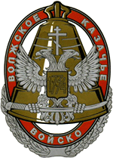
№7 Июль НЕ В СИЛЕ БОГ, НО В ПРАВДЕ!
информационный листок
 
→→↓ “


июля в день убиения Царской семьи в Пензе прошел ежегодный Покаянный Крестный ход
«С молитвой о России»
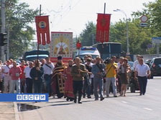
Участники крестного хода прошли более 10 километров — по улицам Луначарского, проспекту Строителей, Тернопольской
Начался Крестный ход в храме «Воскресения Словущего», где в свое время молился последний русский царь Николай II. Завершился маршрут в дальнем Арбекове, на том месте, где скоро воздвигнут Свято-Елисаветинский духовно-попечительский центр Милосердия. Преподобномученица Елисавета, старшая сестра царицы Александры Федоровны, была убита на следующий день после расстрела царской семьи. Святая Елисавета, приняв монашеский постриг, основала обитель милосердия, создавала приюты, богадельни, много помогала больным, неимущим «не денег, а веры и любви – вот чего не хватает в это непростое время» - сказал по окончании Крестного хода священник Алексей Бурцев. . Перед началом Крестного хода от благотворительного фонда «Евгений Родионова» при участии ПоВВКО казаку из Никольска Роману Рыбалко была передана мотоколяска.
Оценивав события тех лет, становиться очевидно, что на самом деле не русский царь отрекся от престола. Это народ отрекся от своего царя, соблазнившись устроить свое земное благополучие без Бога и без власти Его помазанника – православного царя. Платой за это вселенское умопомешательство были братоубийственная война, голодомор, репрессии.
Молитва
Господи Иисусе Христе, Сыне Божий! Молитв ради Пречистая Твоея Матери Приснодевы Марии, святого Боговенчанного Царя Николая, искупителя за грехи народа Российского, святаго Николая Мир Ликийских чудотворца, святых новомученников Российских, пострадавших за Веру, Царя и Отечество от богоборческой власти, святых великой династии Рюриковичей и Дома Романовых, святого пророка царя Давида и всех святых помилуй нас, нам Государя Царя Православного-Помазанника Твоего. Прости за отступление от Соборной клятвы верного служения избраннику Божиему, родоначальнику династии, Царю Михаилу Романову из рода в род! Прости, что забыли, что кто будет против сего-проклянется Богом в веке сем и будущем, прости прародительский грех цареубийства и прими покаяния за грехи наши. Аминь.
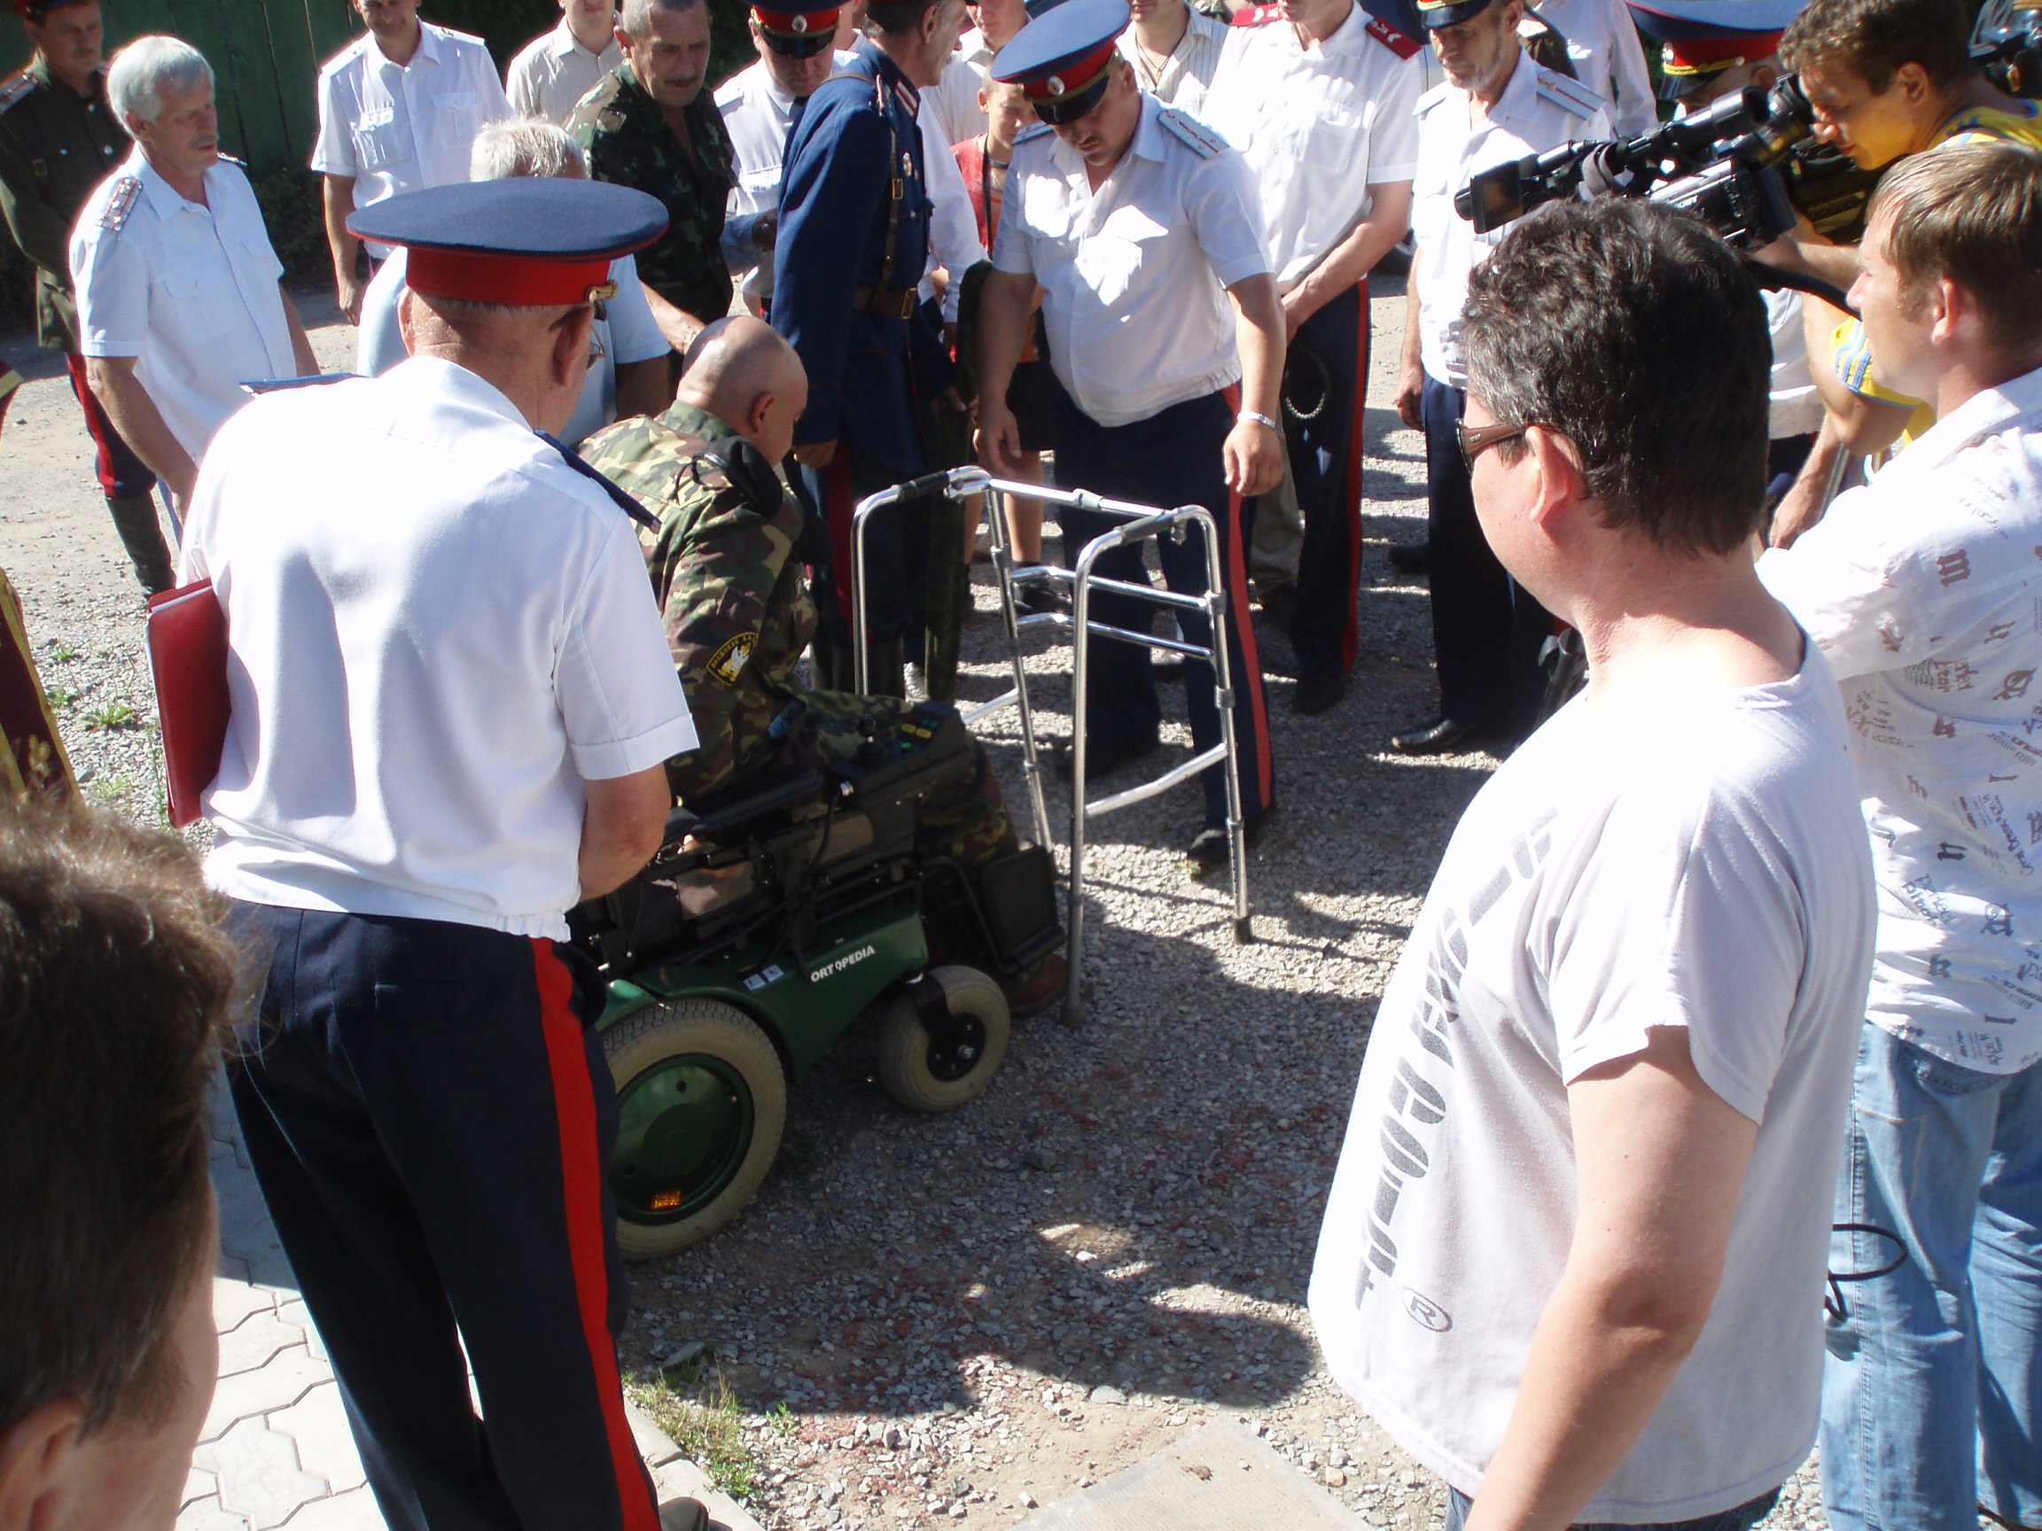
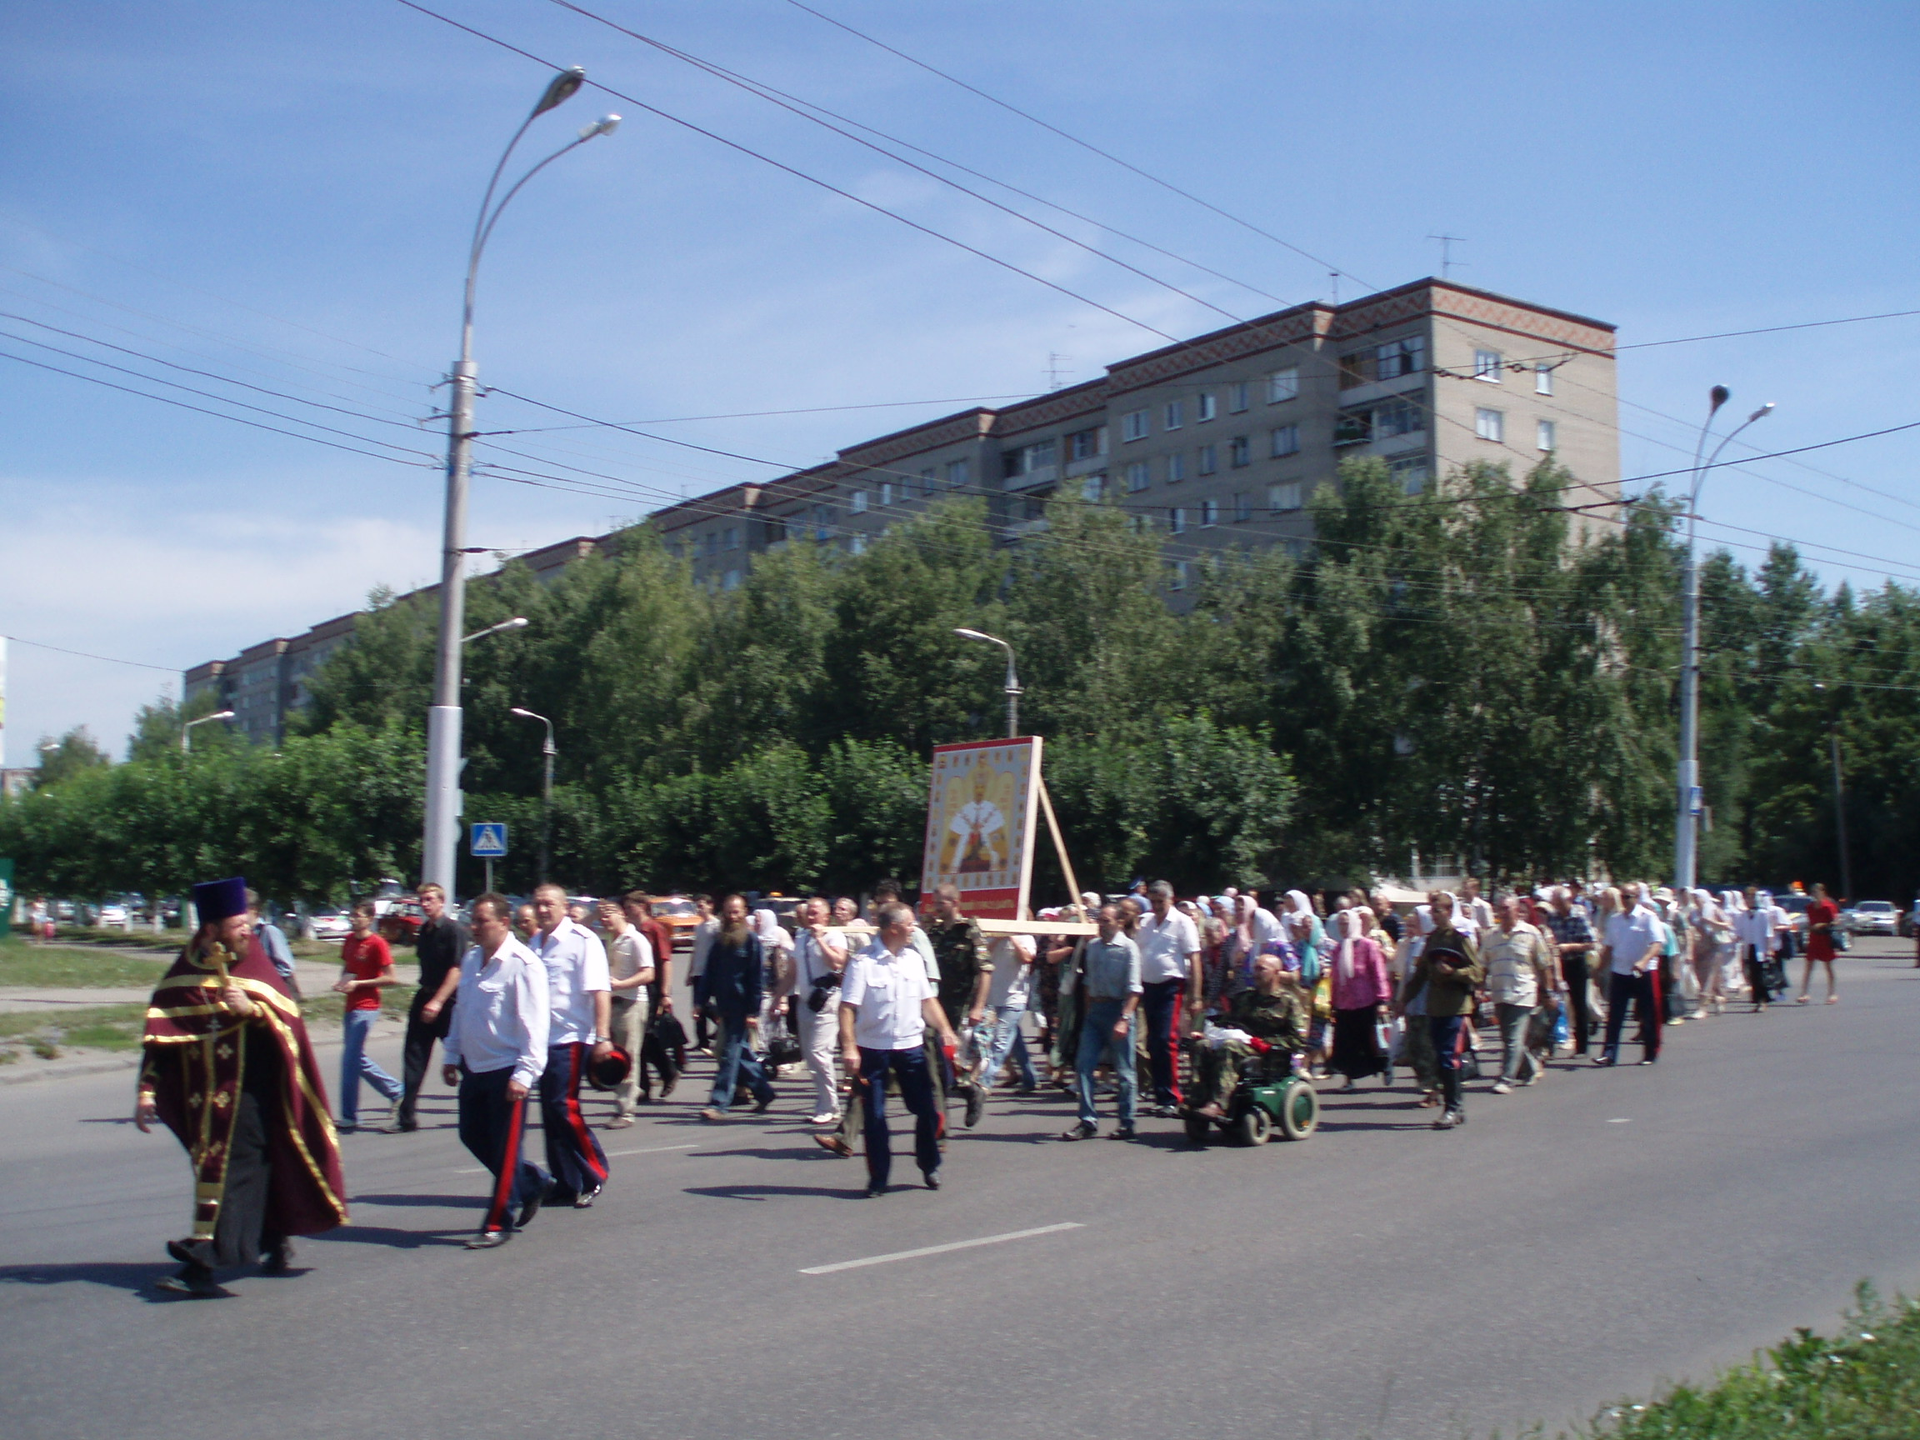
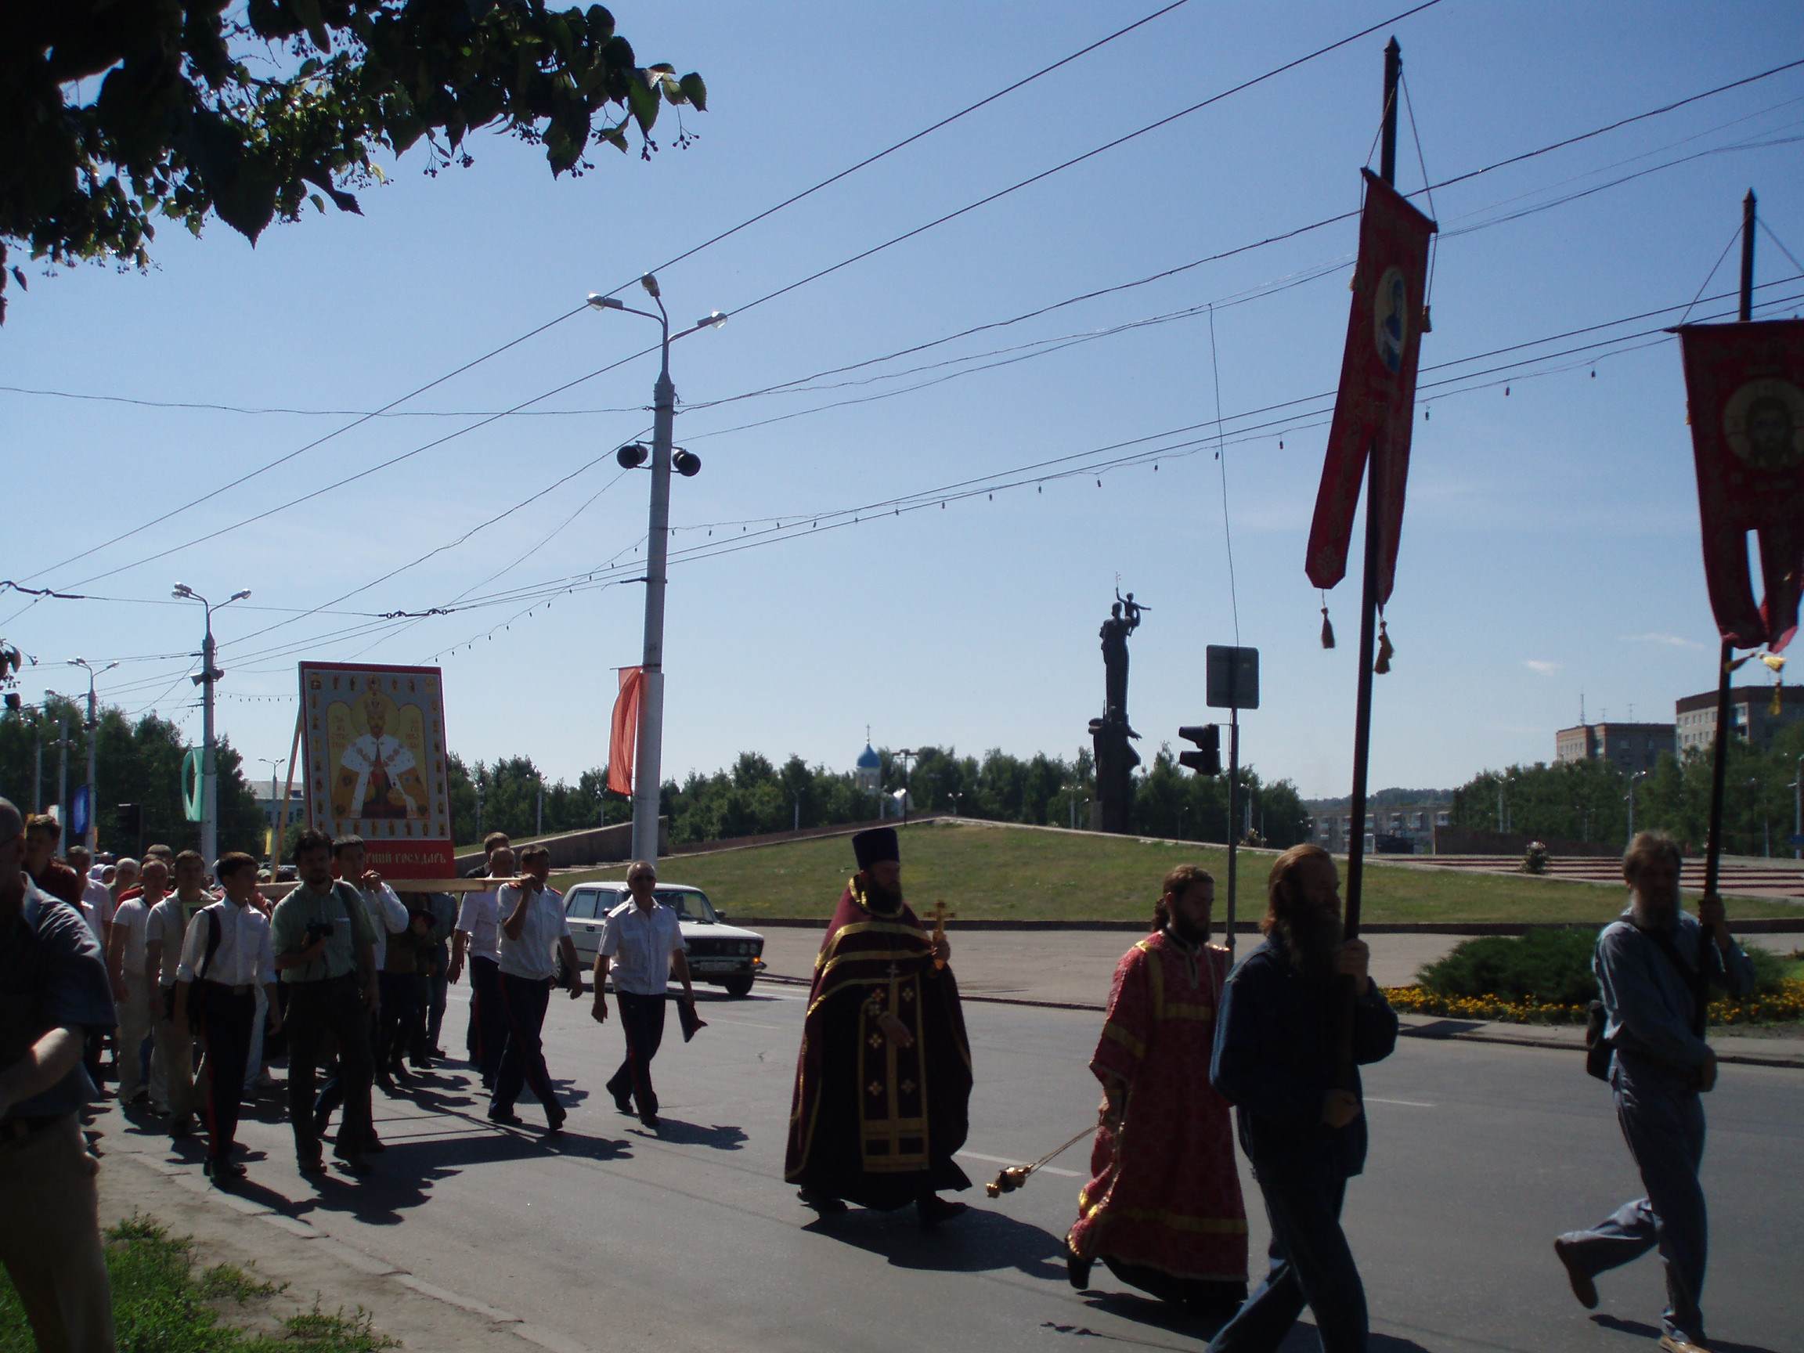

http://penza.rfn.ru/rnews.html?id=21435
http://www.pnz.ru/showflv.php?news_id=29835

1 сентября 2009 г. в г. Никольске по инициативе атамана станицы «Никольское» хорунжия Шведова Г.А. открывается казачий кадетский класс. Но уже с 7 по 14 июля с будущими кадетами проведены полевые сборы. Сборы организованы станичным обществом в живописном месте озера на высоком холме. Планируется ежегодно проводить сборы в этом месте, а холму дать казачье название. В связи с этим, в сентябре среди кадет будут проведен конкурс на лучшее название. Кадетский лагерь посетило атаманское правление. Было отмечено хорошая организация быта, питания, обучения и досуга кадет. Лагерь была оборудован в соответствие с санитарно-техническими нормами, обеспечен электричеством, блоками питания, санитарными узлами, умывальниками, местом для приема пищи, походной церковью.
Члены атаманского правления провели с кадетами беседы патриотической направленности, рассказами об истории казачества и кадетского движения.
Что интересно- ежедневно к кадетам приглашались интересные люди, ветераны, священники и т.д.
Во время проведения сборов кадеты отучились стрельбе из пневматического оружия, изучили материальную часть автомата , укрепились физически, отрабатывали строевые приемы.
По словам самих кадет лагерь прошел интересно и насыщенно, жалко что только, что очень недолго.
Любо атаману!


состоялось заседание Пензенской региональной рабочей группы по делам казачества. Председательствовал главный федеральный инспектор по Пензенской области Д.М.Каденков.
С основным докладом выступил Атаман Пензенского отдела Волжского войскового казачьего войска войсковой старшина Косых С.В. Он рассказал об истории возрождения казачества в России и Пензенской области, остановился на положении казачества в наши дни, истории создания и положении дел в казачьем кадетском корпусе, службе казаков по охране общественного порядка, участии казачьих организаций в природоохранных мероприятиях, военно-патриотическом воспитании молодежи, а также остановился на проблемах, решение которых поможет становлению казачества в регионе.
На заседании было принято решения: 1.рекомендовать Правительству Пензенской области, администрации г.Пензы и администрациям муниципальных образований, на территории которых имеются казачьи общества, изучить опыт Краснодарского края и в срок до 1 октября 2009 года подготовить предложения о возможности заклюцений договоров (соглашений) в соответствии с Постановлением Правительства Пензенской области №565 от 2 августа 2007 года «об утверждении Порядка заключения органами исполнительной власти Пензенской области договоров (соглашений) на несение государственной гражданской службы Пензенской области членами казачьих обществ и Порядка финансирования органами исполнительной власти Пензенской области несения государственной гражданской службы Пензенской области членами казачьих обществ».
2. рекомендовать Правительству Пензенской области рассмотреть вопрос о завершении создания Пензенской областной добровольной казачьей дружины, обеспечить ее обмундированием, служебной документацией, оргтехникой, средствами связи, рассмотреть вопрос по социальной и страховой защищенности членов ДКД.
3. Пензенскому отделу Волжского войскового казачьего войска (Косых С.В.) подготовить в соответствии с принятым порядком предложение Администрации г.Пенза о строительстве конюшни в месте дислокации Пензенского казачьего генерала Слепцова кадетского корпуса. Рекомендовать Администрации г. Пенза по поступлению предложения рассмотреть возможность ее реализации в соответствии с установленным законодательством и иными нормативно-правовыми актами порядке.
4. обратиться с просьбой к органам местного самоуправления Сердобского, Никольского и Земетчинского районов о возможности выделения служебных помещений под штабы казачьих обществ.
5. продолжить в установленном нормативно-правовыми актами порядке работу по закреплению части здания по адресу г.Пенза ул.Бакунина, 54/94 под штаб Пензенского отдела ВВКО.

_____________________________________________________________________________________________________________________________________________
Листок подготовлен Пензенским отделом Волжского Казачьего Войска при содействии Лавки ЛОГОСЪ
440000, Пензенская область, Пенза, ул. Бакунина, д. 54 тел:(8412) 55-31-42 тел.25-12-88

